**Комплексы Ni (II) с тетраподными пиразолсодержащими NNNX-лигандами —   
прекатализаторы в реакции олигомеризации этилена**

***Сарачено Д.1,2, Вихров А.О.1***

*Аспирант, 4 год обучения*

*1Институт элементоорганических соединений им. А.Н. Несмеянова   
Российской академии наук, Москва, Россия*

*2Московский государственный университет имени М.В. Ломоносова,   
химический факультет, Москва, Россия*

*E-mail: 89852425312@ya.ru*

Ранее нами было показано, что комплексы бромида никеля (II) с тридентатными пиразолсодержащими лигандами, иммобилизованные на поверхности силикагеля, проявляют существенно более высокую каталитическую активность по сравнению с гомогенным аналогом (комплексы никеля (II) **1** и **2**, Рисунок 1). Мы предположили, что увеличение активности может быть связано с дополнительной координацией атома никеля к поверхности силикагеля через силанольные группы, а также с миграцией бромид-анионов во внешнюю координационную сферу и формированием ионной структуры комплекса. [1]

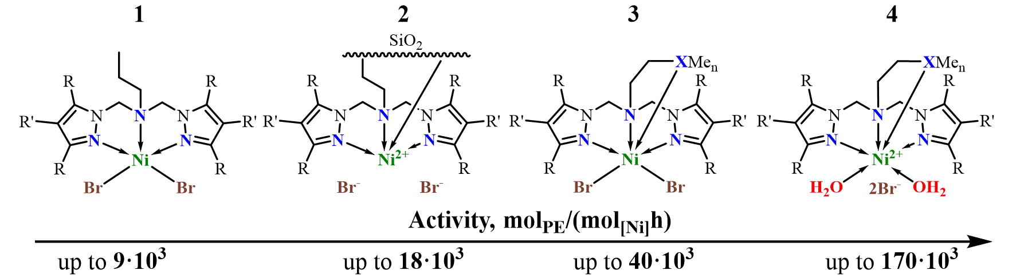

Рис. 1. Полученные никелевые прекатализаторы реакции олигомеризации этилена

Целью настоящей работы является исследование комплексов никеля (II) с тетраподными пиразолсодержащими NNNX-лигандами в качестве прекатализаторов олигомеризации этилена.

В ходе работы была синтезирована и детально исследована серия новых тетрадентатных комплексов бромида никеля (II) (**3**, Рисунок 1), которые использовались в реакциях олигомеризации этилена при активации диэтилалюминийхлоридом (ДЭАХ) или этилалюминий сесквихлоридом (ЭАСХ). Эти каталитические системы продемонстрировали двукратный рост активности по сравнению с аналогами, содержащими тридентатные лиганды, а также высокую стабильность работы каталитической системы. Результаты исследований показали, что активность и стабильность данной каталитической системы повышается за счёт введения дополнительного донорного атома в состав лиганда. Основные продукты олигомеризации **—** смесь бутенов и гексенов (81–96 % и 15–4 % соответственно), а также незначительное количество октенов. Тип лиганда оказывает влияние на селективность реакции: комплексы, содержащие 3,5-диметилпиразолильные фрагменты, преимущественно приводили к образованию транс-бутена, в то время как комплексы содекржащие в составе лиганда пиразолильные или 4-бром-3,5-диметилпиразолильные фрагменты приводили к образованию 1-бутена.

Для исследования влияния перемещения бромид-анионов во внешнюю координационную сферу были синтезированы водные аналоги комплексов, содержащие две молекулы воды в координационной сфере металла (**4**, Рисунок 1). Переход от молекулярных комплексов к ионным структурам привёл к увеличению активности до 5.5 раз.

*Работа выполнена при финансовой поддержке Российского научного фонда № 23-13-00089.*

**Литература**

1. Tuskaev, V.A. et al. Nickel (II) complexes with tripodal NNN ligands as homogenous and supported catalysts for ethylene oligomerization // Molecular Catalysis 2019, 464.